Московский авиационный институт (государственный технический университет) «МАИ»
Исследование напряженно-деформированного состояния объекта
Выполнение курсовой работы
Часть №2
Вариант №5.
Выполнил : Кузнецов Алексей Владимирович 06-421.
2003г
Проверил : Столярчук Владимир Александрович

Задание 4
Изображения задания и задачи 4
Дополнения и изменения 4
Анализ задания 5
Итоговая задача 5
Силы 5
Условия 5
Первая итерация импорта 6
Импорт пластины 6
Пластина в системе сигма 6
Графическое изображение результатов расчета 6
Вторая итерация импорта 8
Картинка задания формы пластины 8
Импорт пластины 8
Пластина в системе сигма 9
Пластина в системе сигма с перемещенными узлами 9
Графическое изображение результатов расчета 10
Контрольные значения напряжений 10
Графики сходимости напряжений 11
Таблицы значений 11
Исследуемая точка №1 11
Исследуемая точка №2 12
Исследуемая точка №3 12
Исследуемая точка №4 12
Таблица единого интервала 13
Таблица числовых значений напряжений 13
Таблица NRC 13
Оптимальное NRC 13
Расчет среднеквадратичного отклонения 13
Графики сходимости 14
Исследуемая точка №1 14
Исследуемая точка №2 15
Исследуемая точка №3 16
Исследуемая точка №4 18
Таблицы максимальных значений напряжений 19
Предельная нагрузка на пластину 19
Предельная толщина пластины 19
Предельное значение нагрузки 19
Экспорт в Nastran 20
Экспорт в Nastran при различных NRC 20
NRC=4 20
NRC=6 20
NRC=8 20
Графики сходимости напряжений 21
Таблица числовых значений напряжений 22
Картинки графического изображения Nastran 22
Анализ результатов 24
Недостатки системы 25
Замечания 25
Концептуального характера 25

Задание

Изображения задания и задачи
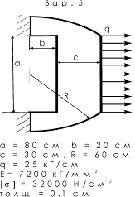
Рисунок 1 Исходное задание

Дополнения и изменения
- b=30см.
- R=90см.
- с=50см.
- Равномерно-распределенную нагрузку q =25кГ/см заменить на нагрузку, изменяющуюся по закону: $q(x)=\text{100}+\frac{x^{3}{\text{cos}}^{4}(0\text{.}\text{019625}x)}{\text{25}}$ , где $x∈\left[0;\text{80}\right]$, q измеряется в Н/см.
- По окружности действует равномерная нагрузка q1= 100Н/см, направленная от поверхности по радиусу.
- Все остальные параметры оставить без изменения.
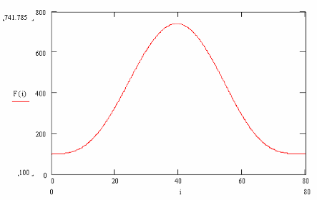
Рисунок 2 График функции распределенной нагрузки$q(x)=\text{100}+\frac{x^{3}{\text{cos}}^{4}(0\text{.}\text{019625}x)}{\text{25}}$

Анализ задания
По графику функции $q(x)=\text{100}+\frac{x^{3}{\text{cos}}^{4}(0\text{.}\text{019625}x)}{\text{25}}$ видно, что нагрузка не портит симметричности половины детали. Следовательно, возможно облегчить расчеты, работая с частью детали.
На основе анализа геометрии пластины, приложенных нагрузок и мест закреплений можно выделить зоны деления. Для этой детали, на мой взгляд, достаточно 2 зон.
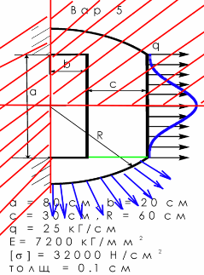
Рисунок 3 Деталь с новой нагрузкой и созданными зонами
На Рисунок 3 красным заштрихована часть детали, которая убрана используя свойства симметрии. Сини линии указывают новую нагрузку. Зеленые - разбиение на зоны.

Итоговая задача

Силы
Распределенная нагрузкаs равна: $\begin{aligned}F(x)=\text{100}+\frac{x^{3}{\text{cos}}^{4}(0\text{.}\text{019625}x)}{\text{25}}, \\ \int_{0}^{\text{80}}{F(x)⋅\text{dx}=}\text{29120}Н\end{aligned}$.
Нагрузка на окружность равна: $\begin{aligned}Н=\text{len}⋅q_{\text{окружности}}, \\ Н=\text{98,5423*100}=\text{9854,24 Н}\end{aligned}$

Условия
- a=80
- b=30 см
- c=50 см
- R=90 см
- q_{распределенная} =$q(x)=\text{100}+\frac{x^{3}{\text{cos}}^{4}(0\text{.}\text{019625}x)}{\text{25}}$
- q_{окружности} =100 Н/см
- E=7200 кг/мм²
- [σ]=32000 Н/см²
- толщ=0,1 см

Первая итерация импорта

Импорт пластины
При импорте пластины потребовалось создание дополнительной зоны, сейчас их 3.
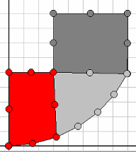
Рисунок 4 Экран модуля импорта пластины из AutoCAD2000, задание зон
- Количество точек на отрезок: 3
- Точек в арке: 7

Пластина в системе сигма
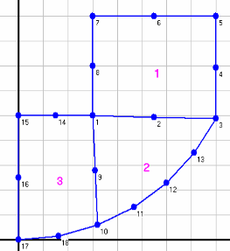
Рисунок 5 Пластина в редакторе с изображенными зонами

Графическое изображение результатов расчета
Данные приведены при значении NRC=9.
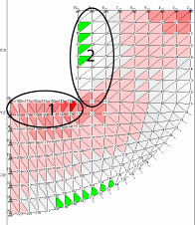  Рисунок 6 Напряжение по Х | 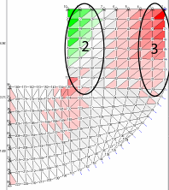  Рисунок 7 Напряжение по Y
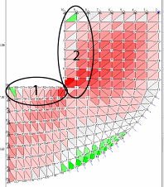
Рисунок 8 Касательное напряжение

Тип напряжения | Растяжение | Сжатие
Напряжение по Х | 21861 | 518
Напряжение по Y | 17995 | 8668
Касательное напряжение | 6987 | 592
Рисунок 9 Таблица основных максимальных растягивающих и сжимающих напряжений
Сравнив величины напряжений, можно сделать вывод, что необходимо обратить внимание на напряжения по Х и по Y. Значения максимальных касательных напряжений на сжатие сравнительно малы и не дают большого вклада в картину напряжений в пластине.
Зоны максимальных напряжений по Х и по Y приведены на рисунках напряжений под цифрами 1, 2, 3. Сгущение сетки конечных элементов позволит более точно рассчитать состояние пластины в местах наибольшего напряжения и распределение напряжений по площади пластины. Также необходимо отметить, что при первоначальном разбиении пластины на зоны не лучшим образом прорисовывалась полуокружность.

Вторая итерация импорта

Картинка задания формы пластины
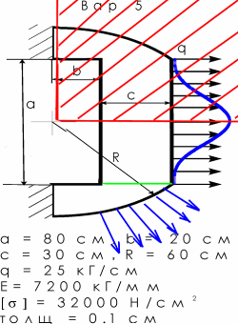

Импорт пластины
При импорте пластины потребовалось создание дополнительной зоны, сейчас их 4.
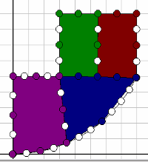
Рисунок 10 Экран модуля импорта пластины из AutoCAD2000, задание зон

Пластина в системе сигма
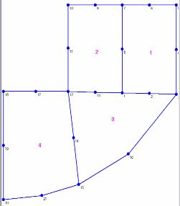
Рисунок 11 Пластина в редакторе с изображенными зонами

Пластина в системе сигма с перемещенными узлами
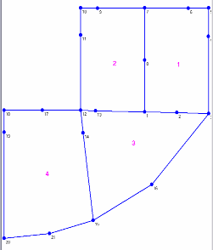  Рисунок 12 Пластина в редакторе с изображенными зонами | 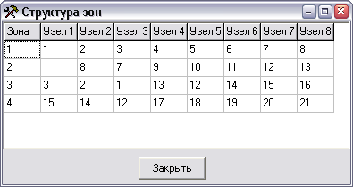  Рисунок 13 Структура зон

Узлы 17, 14,13 сдвинуты к узлу 12 для сгущения сетки в области №1. Узел 9, 11 сдвинут к узлу 10, для сгущения сетки в области №2. Узлы 6, 4 сдвинуты к узлу № 5 для сгущения сетки в области №3

Графическое изображение результатов расчета
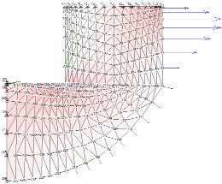  Рисунок 14 Напряжение по Х | 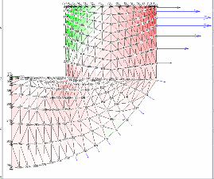  Рисунок 15 Напряжение по Y
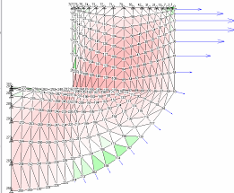
Рисунок 16 Касательное напряжение

Тип напряжения | Растяжение | Сжатие
Напряжение по Х | 21861 | 518
Напряжение по Y | 17995 | 8668
Касательное напряжение | 6987 | 592
Рисунок 17 Таблица основных максимальных растягивающих и сжимающих напряжений

Контрольные значения напряжений
На рисунке указаны точки, в которых будут определяться значения напряжений, в каждой зоне выбрана 1 точка.
Номер точки | Координата по Х | Координата по У
1 | 15 | 25
2 | 45 | 20
3 | 35 | 80
4 | 77 | 84

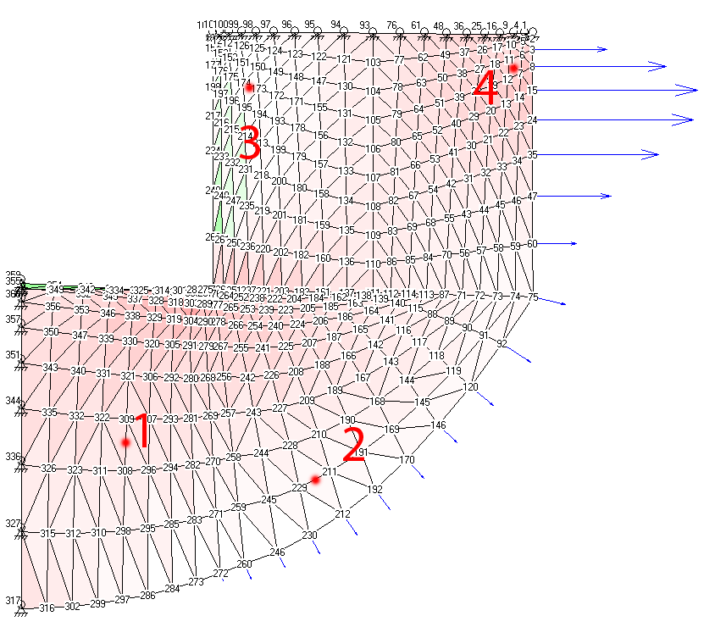
Рисунок 18 Контрольные значения напряжений в не деформированной форме
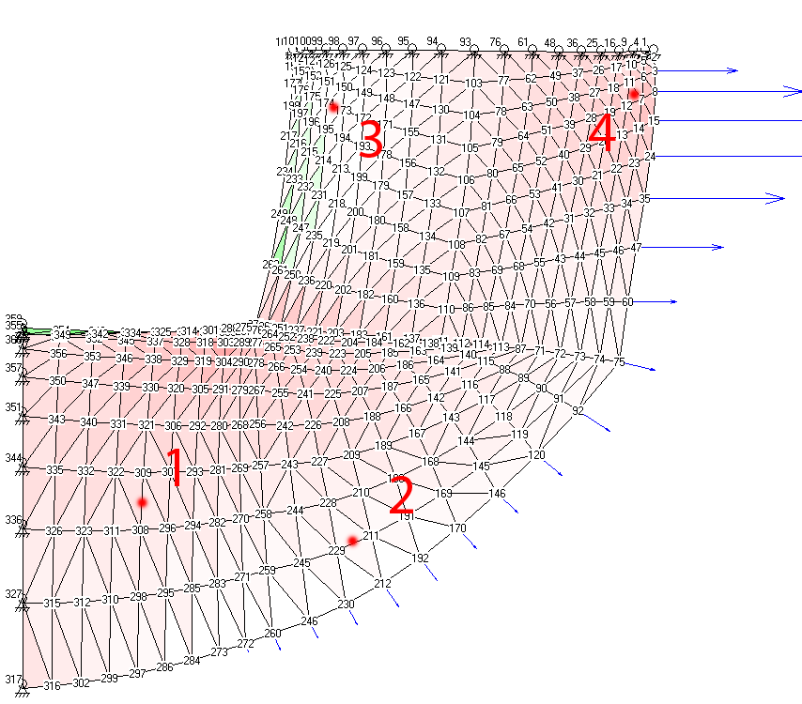
Рисунок 19 Контрольные значения напряжений в деформированной форме

Графики сходимости напряжений

Таблицы значений

Исследуемая точка №1
NRC | Напряжение по X | Напряжение по Y | Касательное напряжение | 1-ое главное напряжение | 2-ое главное напряжение
3 | 2896 | 1001 | 866 | 3273 | 619
4 | 2736 | 923 | 945 | 3162 | 496
5 | 2838 | 916 | 1084 | 3365 | 392
6 | 2726 | 895 | 1132 | 3295 | 338
7 | 2805 | 954 | 1204 | 3416 | 346
8 | 3058 | 1005 | 1221 | 3639 | 429
9 | 2975 | 969 | 1230 | 3573 | 380
10 | 2996 | 965 | 965 | 3611 | 355

Диапазон значений: 338 - 3639

Исследуемая точка №2

NRC | Напряжение по X | Напряжение по Y | Касательное напряжение | 1-ое главное напряжение | 2-ое главное напряжение
3 | 2464 | 964 | 400 | 2671 | 737
4 | 2059 | 898 | 76 | 2233 | 720
5 | 1657 | 842 | -1 | 1831 | 670
6 | 1345 | 857 | -33 | 1515 | 681
7 | 1425 | 901 | 17 | 1589 | 735
8 | 1309 | 964 | 6 | 1478 | 795
9 | 1260 | 943 | -63 | 1391 | 810
10 | 1347 | 997 | 997 | 1453 | 894

Диапазон значений: -63 - 2671

Исследуемая точка №3

NRC | Напряжение по X | Напряжение по Y | Касательное напряжение | 1-ое главное напряжение | 2-ое главное напряжение
3 | 57 | -516 | 868 | 972 | -1632
4 | 20 | -469 | 678 | 601 | -1726
5 | -36 | -2203 | 364 | 9 | -2470
6 | 4 | -2264 | 403 | 90 | -2453
7 | 8 | -2125 | 535 | 207 | -2329
8 | 55 | -2292 | 488 | 184 | -2448
9 | 30 | -2648 | 425 | 97 | -2741
10 | 87 | -2440 | -2440 | 196 | -2553

Диапазон значений: -2671 - 972

Исследуемая точка №4

NRC | Напряжение по X | Напряжение по Y | Касательное напряжение | 1-ое главное напряжение | 2-ое главное напряжение
3 | 4174 | 5799 | 923 | 6329 | 3656
4 | 4765 | 6882 | 527 | 7213 | 4438
5 | 4894 | 7668 | 403 | 7815 | 4749
6 | 4964 | 7975 | 369 | 8095 | 4842
7 | 5083 | 8008 | 370 | 8106 | 4984
8 | 5035 | 8120 | 396 | 8224 | 4933
9 | 5141 | 8382 | 345 | 8451 | 5073
10 | 5138 | 8292 | 8292 | 8369 | 5062

Диапазон значений: 345 - 8451

Таблица единого интервала
Точка | Минимум | Максимум
1 | 338 | 3639
2 | -63 | 2671
3 | -2741 | 972
4 | 345 | 8451

Общий диапазон значений напряжений лежит от -2741 - 8451$({\text{Н\backslash см}}^{2})$. Точка №4 имеет большие напряжения и увеличивает общий интервал, что скажется на точности вычислений. Интервал напряжений минимален для выбранных точек, так как в нем не присутствуют критические значения функции, выделенные цветом в таблицах напряжений. Для построения графиков будет использоваться диапазон -2740 – 8455.

Таблица числовых значений напряжений
Точка | Напряжение по X | Напряжение по Y | Касательное напряжение | 1-ое главное напряжение | 2-ое главное напряжение
1 | 2800±85 | 980±30 | 1100±180 | 3420±240 | 420±140
2 | 1600±600 | 920±80 | 60±230 | 1770±640 | 755±110
3 | 40±40 | -2300±260 | 540±250 | 130±100 | -2500±200
4 | 5000±190 | 7600±1300 | 480±290 | 7825±1060 | 4700±710

Таблица NRC

Оптимальное NRC
Просмотрев все таблицы напряжений, можно сделать вывод относительно оптимального NRC, для каждого напряжения.

Точка | NRC по X | NRC по Y | NRC Касательное | 1-ое главное NRC | 2-ое главное NRC
1 | 4 | 3 | 4 | 4 | 4
2 | 8 | 3 | 7 | 8 | 3
3 | 6 | 5 | 8 | 8 | 5
4 | 4 | 5 | 8 | 5 | 5

Расчет среднеквадратичного отклонения

NRC | Среднеквадратичное отклонение
NRC | Точка №1 | Точка №2 | Точка №3 | Точка №4 | Общее
3 | 351 | 1290 | 2204 | 2765 | 3780
4 | 180 | 1172 | 2495 | 1613 | 3199
5 | 400 | 1262 | 578 | 1163 | 1854
6 | 4539 | 1987 | 3290 | 14058 | 15264
7 | 4692 | 2430 | 3204 | 13440 | 14793
8 | 4746 | 1582 | 3692 | 11801 | 13339
9 | 4724 | 2287 | 4732 | 13804 | 15508
10 | 3930 | 2579 | 4367 | 15625 | 16891

Оптимальное NRC=5.

Графики сходимости

Исследуемая точка №1
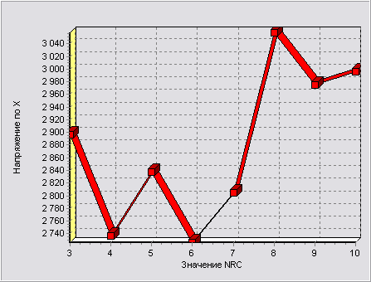 | 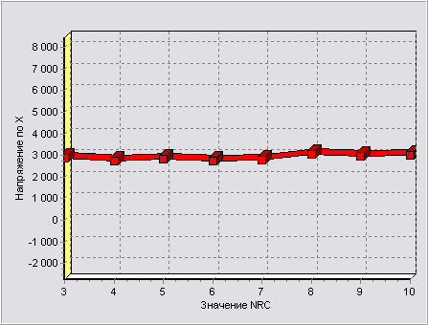
Рисунок 20 Напряжение по Х
У нас есть три критичных значения при NRC=8,9,10
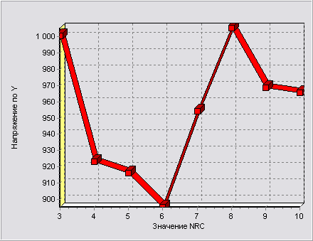 | 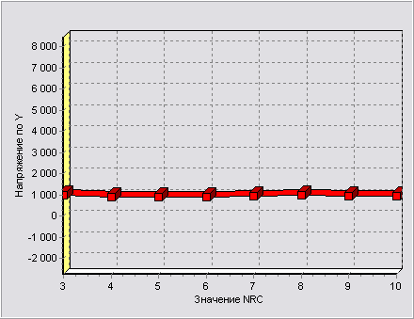
Рисунок 21 Напряжение по У
У нас есть три критичных значения при NRC=4,5,6
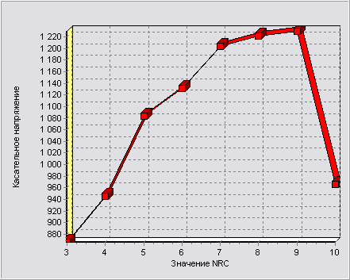 | 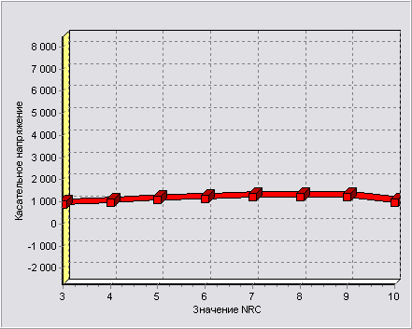
Рисунок 22 Касательное напряжение
На этом графике одно кртичное значение при NRC=10.
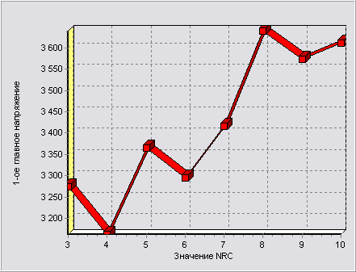 | 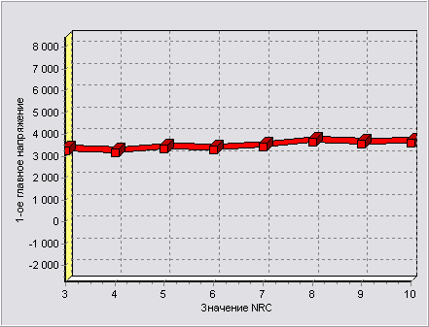
Рисунок 23 1-ое главное напряжение
Оставим все значения для этого графика.
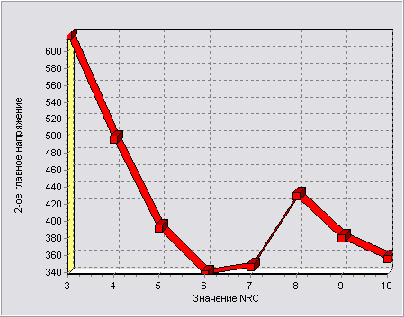 | 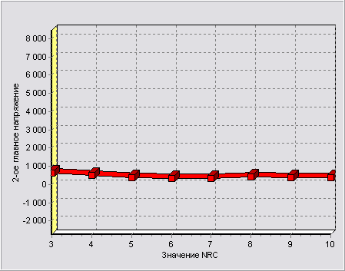
Рисунок 24 2-ое главное напряжение
Оставим все значения для этого графика.

Исследуемая точка №2
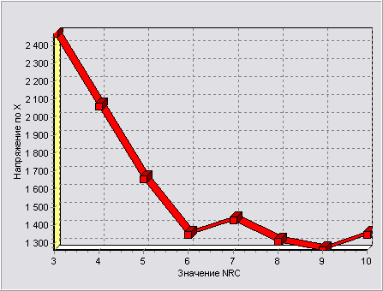 | 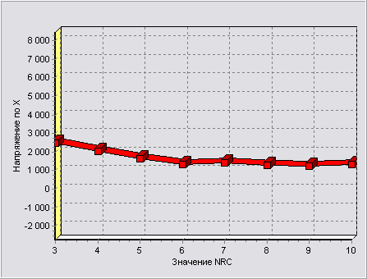.
Рисунок 25 Напряжение по Х
Отсавим график без изменений, так как он не имеет резких выбрасов.
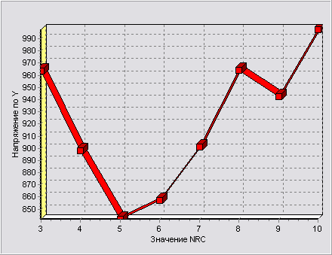 | 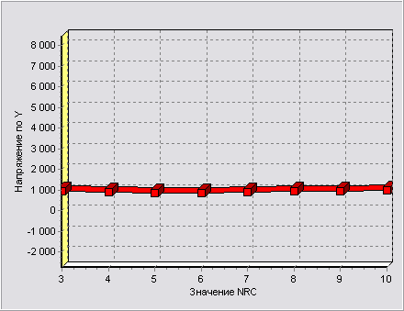
Рисунок 26 Напряжение по У
Напряжение не стабильное, потому оставим график без изменений.
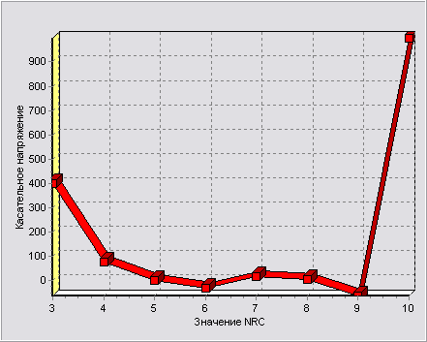 | 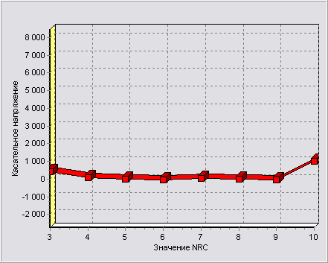
Рисунок 27 Касательное напряжение
Исключим значение при NRC=10.
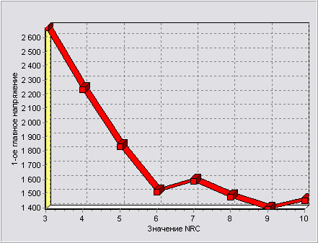 | 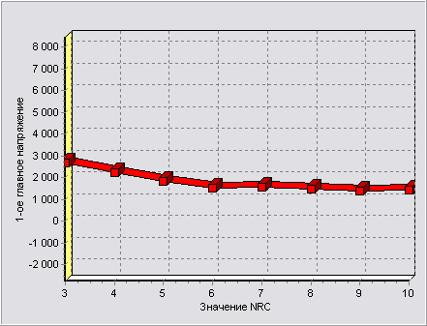
Рисунок 28 1-ое главное напряжение
Отсавим график без изменений
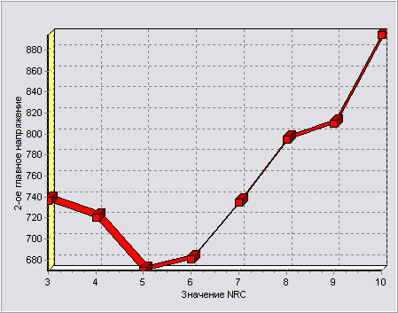 | 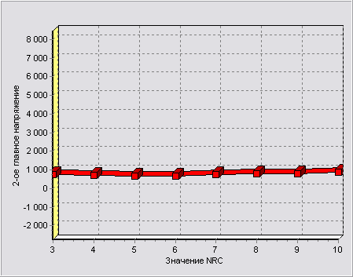
Рисунок 29 2-ое главное напряжение
Отсавим график без изменений

Исследуемая точка №3
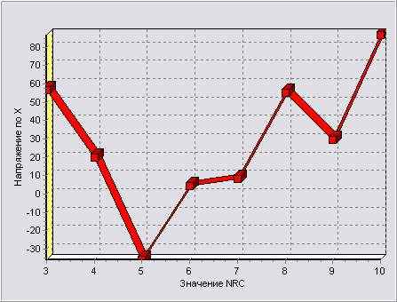 | 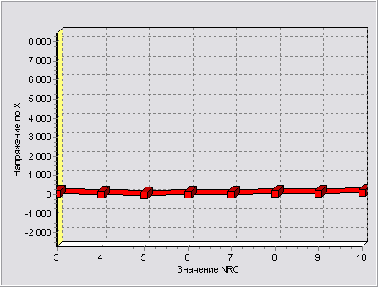
Рисунок 30 Напряжение по Х
Отбросим значение при NRC=5
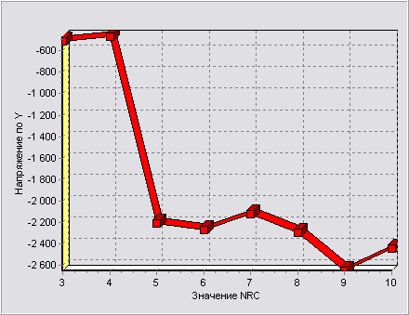 | 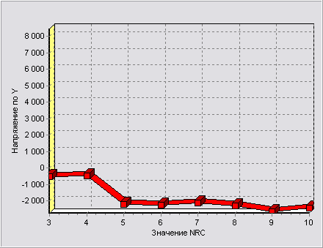
Рисунок 31 Напряжение по У
Отбросим значения при NRC=3,4.
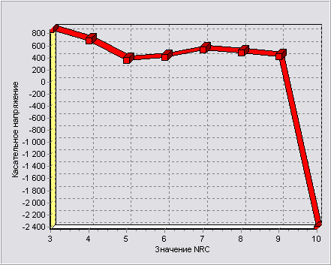 | 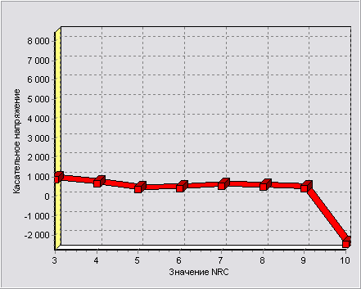
Рисунок 32 Касательное напряжение
Отбросим значения при NRC=10
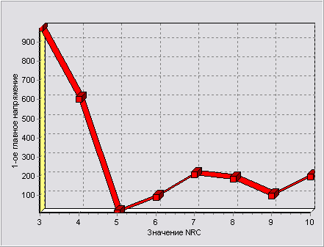 | . 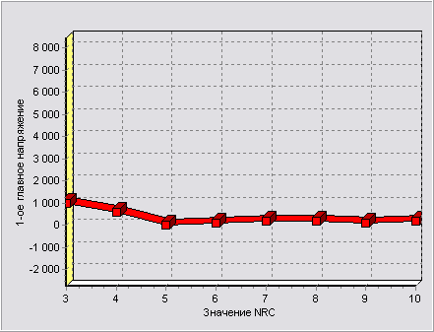
Рисунок 33 1-ое главное напряжение
Отбросим значения при NRC=3,4.
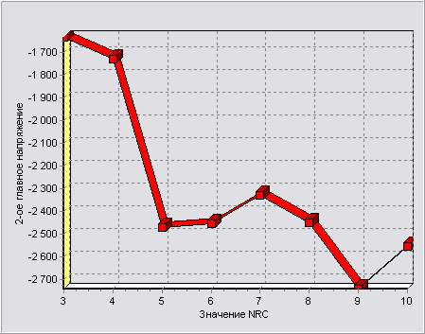 | 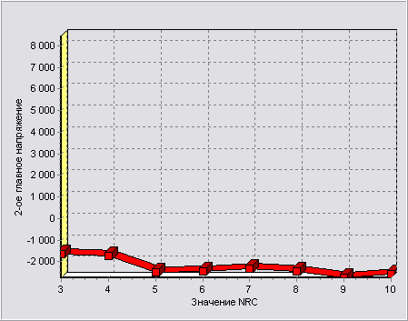
Рисунок 34 2-ое главное напряжение
Отбросим значения при NRC=3,4.

Исследуемая точка №4
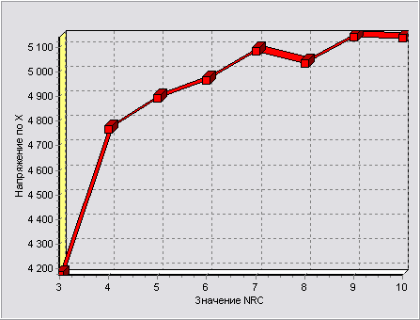 | 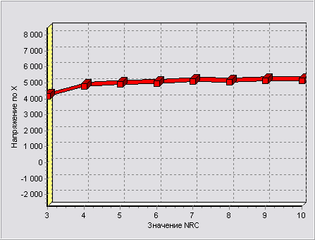
Рисунок 35 Напряжение по Х
Выброс на графике есть при NRC=3.
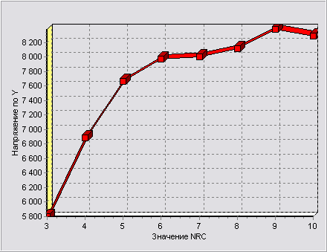 | 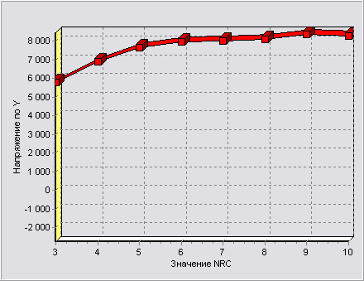
Рисунок 36 Напряжение по У
График нормально сходиться.
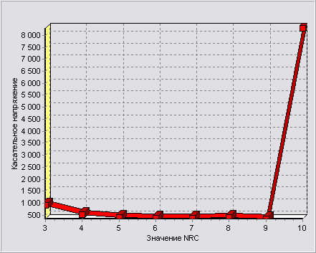 | 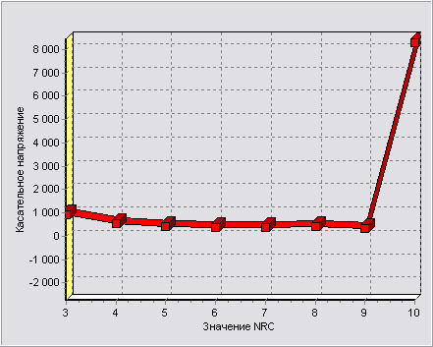
Рисунок 37 Касательное напряжение
Выброс на графике есть при NRC=10
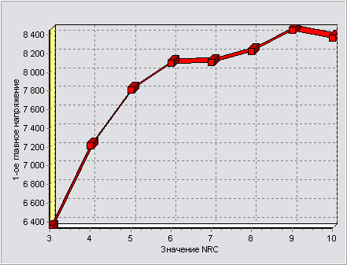 | 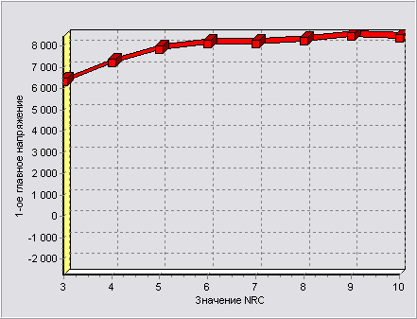
Рисунок 38 1-ое главное напряжение
График нормально сходиться.
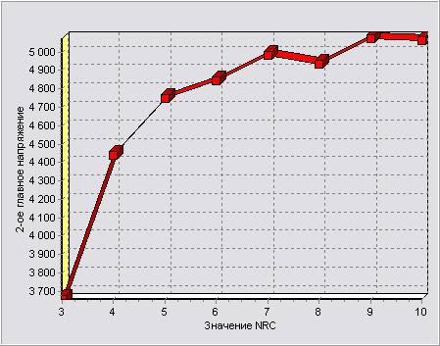 | . 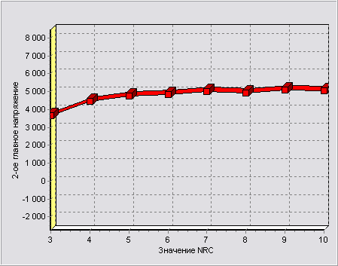
Рисунок 39 2-ое главное напряжение
График нормально сходиться.

Таблицы максимальных значений напряжений
Толщина | Минимальное напряжение | Максимальное напряжение
0,1 | -2148 | 30927
0,9 | -238 | 3436
0,01 | -21483 | 309302

Предельная нагрузка на пластину

Предельная толщина пластины
Толщина | Нагрузка $({\text{Н\backslash см}}^{2})$
0,1 | 30927
0,09 | 34364
0,12 | 25775

Из приведенной таблицы видно, что оптимальная толщина пластины есть исходная толщина 0,1 см.

Предельное значение нагрузки
Для определения предельной нагрузки необходимо выбрать силу, которую необходимо варьировать. Так как в задании есть две нагрузки одна по поверхности окружности, а другая распределенная на боковой стороне пластины для простоты вычислений можно отказаться от той, которая несет минимальную нагрузку и не позволяет выходить на границу напряжений, при которой пластина разрушиться. Сила которую мы не будем варьировать – сила приложенная к окружности, так как даже без ее наличия пластина продолжает разрушаться при заданной толщине (Нагрузка равна 37299$({\text{Н\backslash см}}^{2})$).
Глядя на Рисунок 2 График функции распределенной нагрузки можно заметить максимальную величину функции равную 741,785, попробуем составить таблицу из поправочного коэффициента и суммарной величины нагрузки на пластину. Предварительно изменив исходную формулу $q(x)=k⋅(\text{100}+\frac{x^{3}{\text{cos}}^{4}(0\text{.}\text{019625}⋅x)}{\text{25}})$.
Коэффициент | Нагрузка $({\text{Н\backslash см}}^{2})$
0,7 | 29062
0,8 | 32792
0,77 | 31673
Получив приемлемую нагрузку получим нашу новую формулу для заданной толщины пластины: $q(x)=\text{0,75}⋅(\text{100}+\frac{x^{3}{\text{cos}}^{4}(0\text{.}\text{019625}⋅x)}{\text{25}})$, при максимальном значении нагрузки в 0,75*741,785=556,33875.

Экспорт в Nastran

Экспорт в Nastran при различных NRC

NRC=4
Точка № | Значение напряжения
Точка № | Sigma |  | Nastran
Точка № | 1 главное | 2 главное | 1 главное | 2 главное
1 | 3739 | 927 | 3941 | 785
2 | 2997 | 1398 | 3193 | 1252
3 | 1980 | -1818 | 1961 | -2018
4 | 6699 | 5663 | 6777 | 5248

NRC=6
Точка № | Значение напряжения
Точка № | Sigma |  | Nastran
Точка № | 1 главное | 2 главное | 1 главное | 2 главное
1 | 2894 | 207 | 3007 | 245
2 | 962 | 80 | 1048 | 157
3 | -420 | -2514 | -425 | -2529
4 | 8073 | 5559 | 8132 | 5570

NRC=8
Точка № | Значение напряжения
Точка № | Sigma |  | Nastran
Точка № | 1 главное | 2 главное | 1 главное | 2 главное
1 | 3761 | 683 | 3810 | 541
2 | 1481 | 1190 | 1478 | 1131
3 | -166 | -2248 | -175 | -2263
4 | 8346 | 4556 | 8450 | 4516

Графики сходимости напряжений
Рисунок 40 Точка №1
Рисунок 41 Точка №2
Рисунок 42 Точка №3
Рисунок 43 Точка №4

Таблица числовых значений напряжений

Точка | 1-ое главное напряжение | 2-ое главное напряжение
1 | 3600 ±470 | 530 ±270
2 | 1910 ±1080 | 850 ±550
3 | 450 ±1200 | -2270 ±255
4 | 7790 ±840 | 5120 ±530

Картинки графического изображения Nastran
Экспорт в Nastran выполнен при NRC=3, при оптимальном NRC=7 программа перестает работать так достигает предела в количестве узлов = 300.
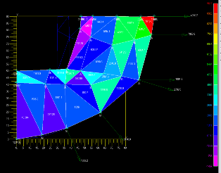
Рисунок 44 Напряжение по оси Х
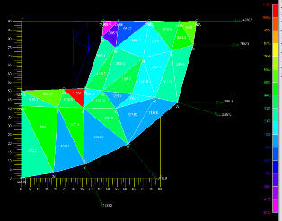
Рисунок 45 Напряжение по оси Y
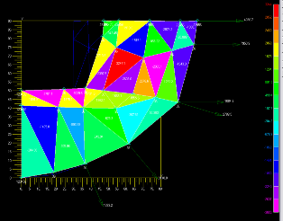
Рисунок 46 Касательное напряжение
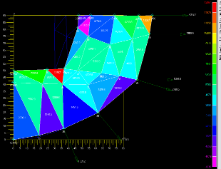
Рисунок 47 Первое главное напряжение
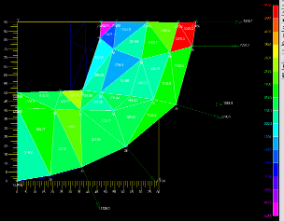
Рисунок 48 Второе главное напряжение
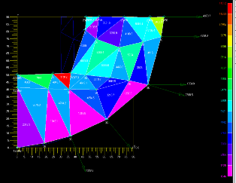
Рисунок 49 Изображение в деформированной форме

Анализ результатов
Значения имеют не большие отличия, возможно это вызвано различными алгоритмами просчета. Можно заметить, что значения 1 главного напряжения в Sigma меньше чем значения в Nastan, а значения 2 главного больше. Более подробный анализ результатов требует анализа методов оценки напряжений, Сигмы и Nastran.

Недостатки системы

Замечания
- Программа сохраняет свои настройки в ветке реестра HKEY_LOCAL_MACHINE, что не корректно для пользовательского приложения, которое должно писать в HKEY_CURRENT_USER.
- При установки Nastran в директорию отличную от умолчания (к примеру Program files) программный комплекс сигма не производит экспорт. Это вызвано наличием длинного имени в пути к файлу nastranw.exe. Для корректной работы программы требуется руками прописать короткий путь в реестре C:\Progra~1\Msc\bin\nastranw.exe
- После инсталляции системы расширение проектного файла «.spr» не сопоставлено с исполняемым файлом sigma32.exe
- При изменении максимальной нагрузки шкала нагрузки не обновляется, приходиться открывать заново окно просмотра графических результатов.
- Появляется запрос за сохранение изменений при открытии/закрытии окна редактирования формы без внесения изменений.
Добавления 16.05.2004
- При работе в комплексе постоянно приходиться помнить точки с контрольными значениями напряжений, было бы естественно положить эту работу на программу. Необходимо добавить диалог задания точек, возможность отображения их на детали в деформированном и не деформированном режиме, а так же подсветку региона в котором находиться исследуемая точка.
- Плохая поддержка со стороны комплекса задания единых координат для графиков, необходимо механически перебивать значения в едином интервале для каждого напряжения.
- Экспорт в Word выполняется не аккуратно, результирующий отчет размазан по на несколько листов.
- При экспорте в Word результатов отчета нарушается правило работы с clipboard, «значение в clipboard может быть изменено только с ведома пользователя». Сейчас происходит потеря данных, которые содержаться в clipboard до экспорта в Word.

Концептуального характера
- Использование фортрана для написания расчетных модулей, на мой взгляд, устарело. Под ОС Windows есть своя виртуальная машина и свой язык для написания средней сложности скрипов и математических вычислений. Преимуществом использования будет более интерактивная среда разработки, больший объем документации для используемой среды, что положительно отразиться на процессе обучения. Keyword: Windows Script Host.
- В проекте нет единой системы отчетности об ошибках, иногда при использовании программы возникают сообщения о не верных операциях с плавающими точками, различные критические ситуации, и это не отслеживается комплексом, не ведется журнал ошибок. Что в целом препятствует само совершенствованию комплекса.
- Нет единого рабочего пространства, весь комплекс состоит из разных модулей которые имеют разный интерфейсный дизайн. Некоторые управляться только из панели инструментов, некоторые из меню, а другие имеют только диалоговый доступ.
- Непонятно наличия модулей загрузки, пользователь не имеет возможности управлять ими, следовательно, эта информация излишне нагружает интерфейс пользователя, внутренняя программная организация не должна быть показана пользователю без необходимости.
- При работе комплекса в качестве внутреннего хранения и передачи данных используется простой текстовый файл, с не точно описанной структурой, что несет в себе потенциальную не стабильность комплекса. На сегодняшний день для стандартизованной, надежной передачи данных между внешними модулями используется XML.

